Funktion des Kühlsystems analysieren und erklären |  | BT  R03.04.01.03
  Teilkompetenz:    - Ich kann die Funktion des Kühlsystems wiedergeben.  - Ich kann den kleinen und den großen Kühlkreislauf unterscheiden.  - Ich kann die Stellung des Thermostates im kleinen und großen Kühlkreislauf beschreiben.  - Ich kann den Verlauf der Kühlflüssigkeit im kleinen Kühlkreislauf einzeichnen.  - Ich kann den Verlauf der Kühlflüssigkeit im großen Kühlkreislauf einzeichnen.  - Ich kann die Hilfestellung der Lernsoftware (App) annehmen.  - Ich kann den Arbeitsauftrag erfassen und umsetzen.  - Ich kann mein Fachkunde- und Tabellenbuch zur Aufgabenlösung einsetzen.  - Ich kann den Film zur Aufgabenlösung einsetzen.
  LernPROJEKT
  04
  LernTHEMA
  01
  LernSCHRITT
  03
- Ordnen Sie den beiden unten dargestellten Bildern die Begriffe „kleiner Kühlkreislauf“ und „großer Kühlkreislauf“ zu.

_____________________________________________ __________________________________________
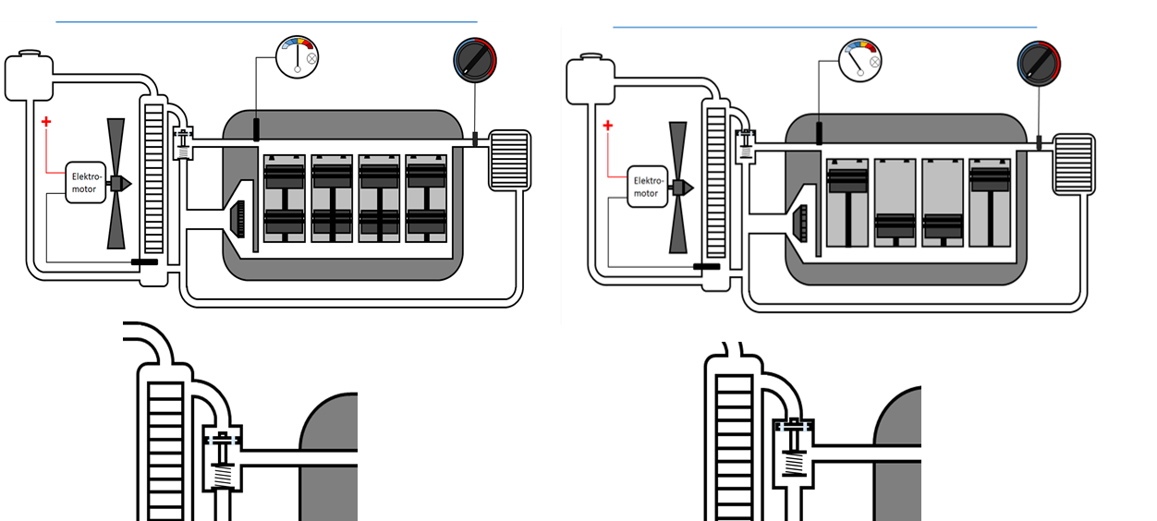
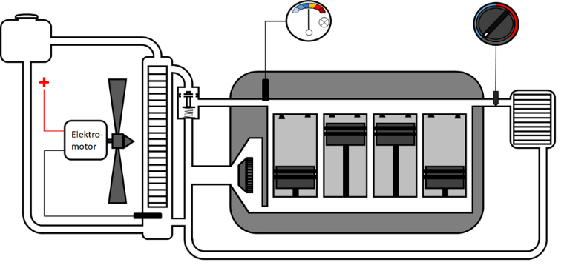
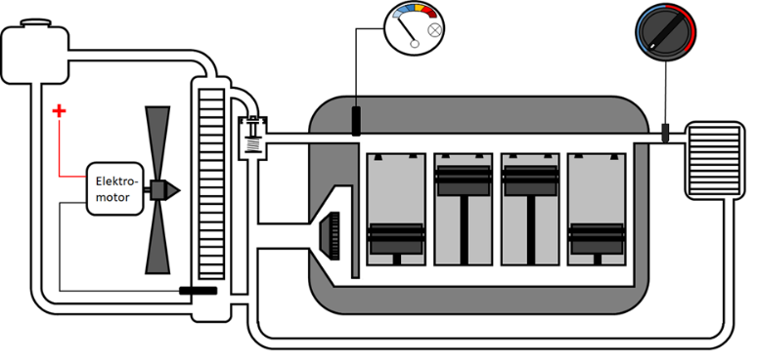

- Zeichnen Sie in das entsprechende obere Bild mit Pfeilen den Weg des Kühlmittels bei kaltem Motor (kleiner Kühlkreislauf) ein. Die Innenraumheizung ist dabei ausgeschaltet.

- Zeichnen Sie in das entsprechende obere Bild mit Pfeilen den Weg des Kühlmittels bei betriebswarmem Motor (großer Kühlkreislauf) ein. Die Innenraumheizung ist dabei ausgeschaltet.

